Załącznik do Miejskiego Programu Wspierania Ucznia Zdolnego „Zdolni znad Brdy”
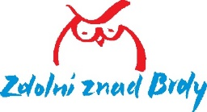
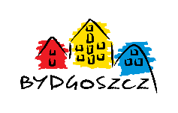
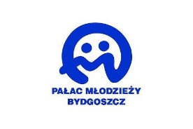

Formularz zgłoszeniowy dla ucznia*

Imię
Nazwisko
Data urodzenia
Szkoła
Telefon kontaktowy
Adres e-mail
* Wypełnić drukowanymi literami.

Ja, ……………………………………………………………, deklaruję chęć udziału w obozie naukowym,
(imię i nazwisko ucznia)

który odbędzie się w terminie 21.08.2022 – 28.08.2022 r. w Sypniewie k/Jastrowia,
w grupie (właściwe podkreślić):

1) Warsztaty o module tematycznym: Wakacyjne przygotowania do olimpiady matematycznej dla uczniów szkół ponadpodstawowych.
2) Warsztaty o module tematycznym: Wakacyjne przygotowania do olimpiady biologicznej dla uczniów szkół ponadpodstawowych.
3) Warsztaty o module tematycznym: Wakacyjne przygotowania do olimpiady fizycznej dla uczniów szkół ponadpodstawowych.

Oświadczam, że w razie konieczności poddam się procedurze rekrutacji i w przypadku zakwalifikowania się na obóz wypełnię kartę kwalifikacyjną uczestnika obozu.
…………………………………………..
(czytelny podpis ucznia)

Jako rodzic/opiekun prawny …………………………….…………………..………….. wyrażam zgodę na
(imię i nazwisko ucznia)
jej/jego udział w obozie naukowym, który odbędzie się w terminie 21.08.2022 – 28.08.2022 r. w Sypniewie k/Jastrowia.
…………………………………………..
(czytelny podpis rodzica/opiekuna prawnego)

Rekomendacja nauczyciela:
(w szczególności ocena z przedmiotu będącego treścią warsztatów w trakcie obozu w roku szkolnym 2020/2021 oraz 2021/2022, potwierdzony udział w konkursach i olimpiadach z tego przedmiotu i uzyskane miejsca)

…………………………………………..
(czytelny podpis nauczyciela)
OŚWIADCZENIA WNIOSKODAWCY:
- Oświadczam, że jestem świadomy dobrowolności podania danych osobowych oraz o możliwości wglądu, poprawienia lub ich usunięcia.
- Jestem świadomy, że administratorem danych osobowych jest PAŁAC MŁODZIEŻY
w BYDGOSZCZY

Bydgoszcz, dnia ……………………………..……………2022 r.

………….………………………………………………………..
(podpis rodzica/opiekuna prawnego/ kandydata pełnoletniego)

